Министерство образования Кировской области
Кировское областное государственное профессиональное
образовательное автономное учреждение
«Вятский электромашиностроительный техникум»

Профессия 13.01.10
Электромонтер по ремонту и обслуживанию электрооборудования (по отраслям)

ДОПУЩЕН К ЗАЩИТЕ
заместитель директора по учебной работе
/Н.В.Лопатина/
«____» __________ 2020 г.

ПИСЬМЕННАЯ ЭКЗАМЕНАЦИОННАЯ РАБОТА
(вписать свою тему)
Монтаж, техническое обслуживание, ремонт ************

Выполнил студент группы ЭП-32 |  | /*фио
Руководитель работы |  | /*фио
Консультант по графической части |  | /фио*

Дата защиты «_____»___________20___ г.

Работа защищена с оценкой «_______»______________

Киров 2022
СОДЕРЖАНИЕ
(Здесь приведен пример оформления содержания. Измените его на содержание вашей ПЭР)
Введение…………………………………………………………………………………………………………..………………….3
- Технологическая часть………………………………………………………………………..………………….5
  - Назначение электрооборудования……………………………………………………………………….6
  - Перечень основных элементов оборудования……………………………………….…………..8
  - Описание работы схемы…………………………………………………………………………………………….9
  - Защита электрооборудования………………………………………………………………………………11
  - Основные неисправности электрооборудования…………………………..…………………14
- Охрана труда………………………………………………………………………..………………………...…………18
  - Безопасные приемы выполнения работ………………………………………………..……….…….19
  - Организация рабочего места…………………………………………………………………...…………..21
  - Электробезопасность……………………………………………………………………………………………..23
  - Пожаробезопасность………………………………………………………………………………………………..25
  - Экология……………………………………………………………………………………………………………..………26
Заключение…………………………………………………………………………………………………………………….….27
Библиографический список………………………………………………………………………………………….28

- Основной текст

  - Скопируйте сюда весь текст Пояснительной записки
Формат листа бумаги | А4.
Шрифт | GOST type B (курсив)
Размер | 14
Межстрочный  интервал | 1,5  Интервалы перед и после абзацев отсутствуют
Отступы красной строки в основном тексте | 1,25
Выравнивание | По ширине, автоматические переносы слов
Размеры полей | Левое –3 см, правое –1,5 см, верхнее – 2 см, нижнее – 2 см.
Вид печати | На одной стороне листа белой бумаги формата А4  (210 х 297) по ГОСТ 2.301-68
Рамка | Содержание - основная надпись 55х185  Текс работы - основная надпись 15х185 ГОСТ 2.104-2006
Заголовки | Заголовки разделов, подразделов, пунктов и подпунктов следует писать с абзацного отступа с прописной буквы без точки в конце не подчеркивая без применения полужирного начертания.  Расстояние между заголовками и текстом, между заголовками раздела и подраздела должно быть равно трем интервалам.  С новой страницы начинаются только разделы.
Нумерация рисунков | Сквозная, под рисунком, Название рисунка обязательно
Нумерация таблиц | Сквозная, над таблицей, название таблицы обязательно
Нумерация формул | Сквозная, справа от общей формулы

1.2 Графическая часть

Принципиальная схема выполняется на формате А1
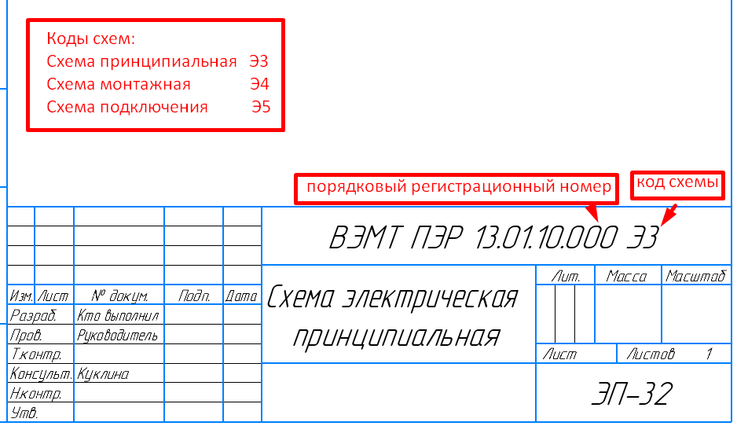
Перечень элементов выполняется на формате А4
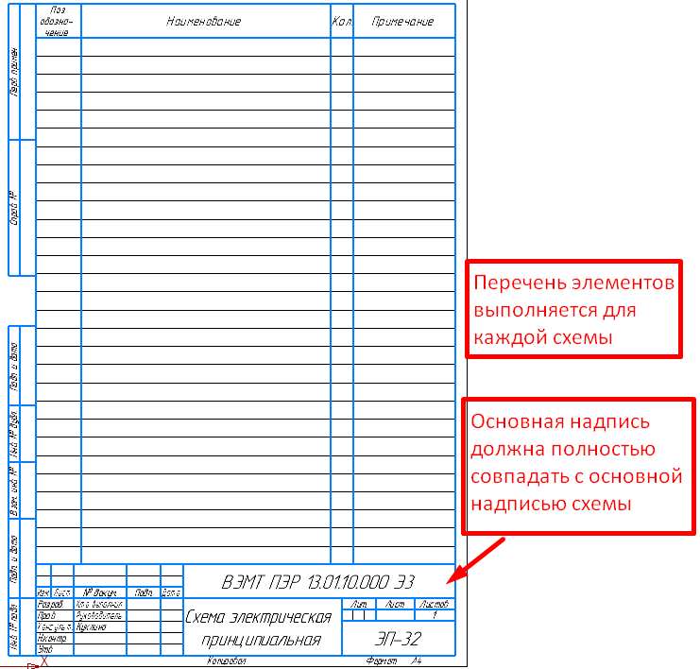
Технологическая карта выполняется на формате А1
